**Как начать пользоваться c++ кодом Pricing Service,**

**16 июля 2023**

1)Сделать заявку в Сбердруге, чтобы установили папку C:\Work – иначе проект не сможет собраться;

2) Открыть Command Prompt, сказать

* cd C:\Work
* git clone ssh://git@stash.sigma.sbrf.ru:7999/ps/algo.git –recursive (это такая же команда, как в Женином Readme в репозитории strat, только в команде вместо git стоит algo)
* cd algo
* python waf configure msvs (это просто настройки компилятора)
* python waf build --execsolution=pricer.sln --skip_bench --skip_test (это уже сборка проекта)

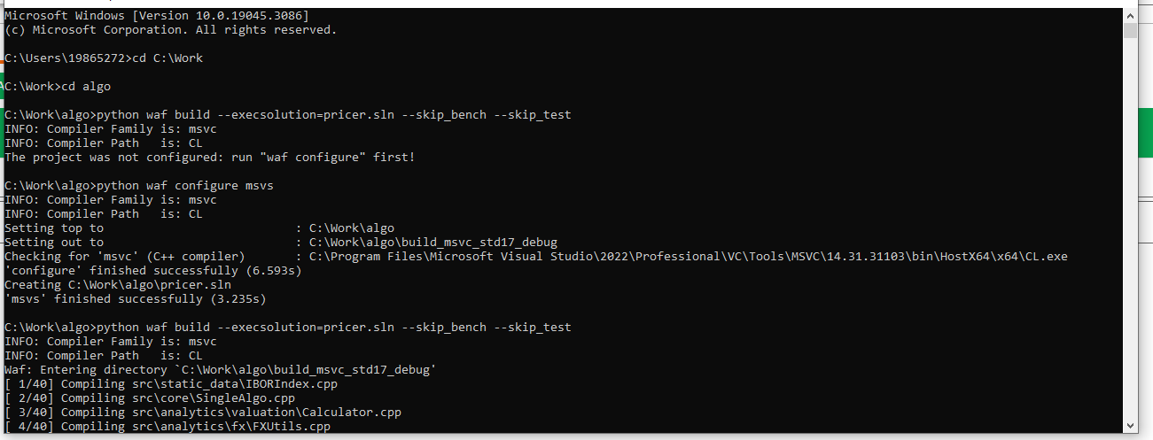

3) Когда сбилдится – надо сказать git status – и окажется, что ты сидишь в мастере; все ветки, созданные локально, можно увидеть, выполнив команду git branch; переключиться в уже созданную в bitbacket ветку можно командой git checkout имя_ветки; переключиться в новую ветку можно командой git checkout –b имя ветки;

4) Открываем Visual Studio 2022 (она такая фиолетовая, заказывать из SberUserSoft); там надо открыть проект pricer.sln; если его уже раньше открывали – то он будет в недавних;

5) Если попробовать сразу после открытия запустить дебаг (как запустить дебаг – будет ниже), то будет ошибка, что “не видит проект b_example_bench_set.exe” – это значит, что у нас активный проект не pricer (мы хотим pricer запускать), а вот этот странный проект;

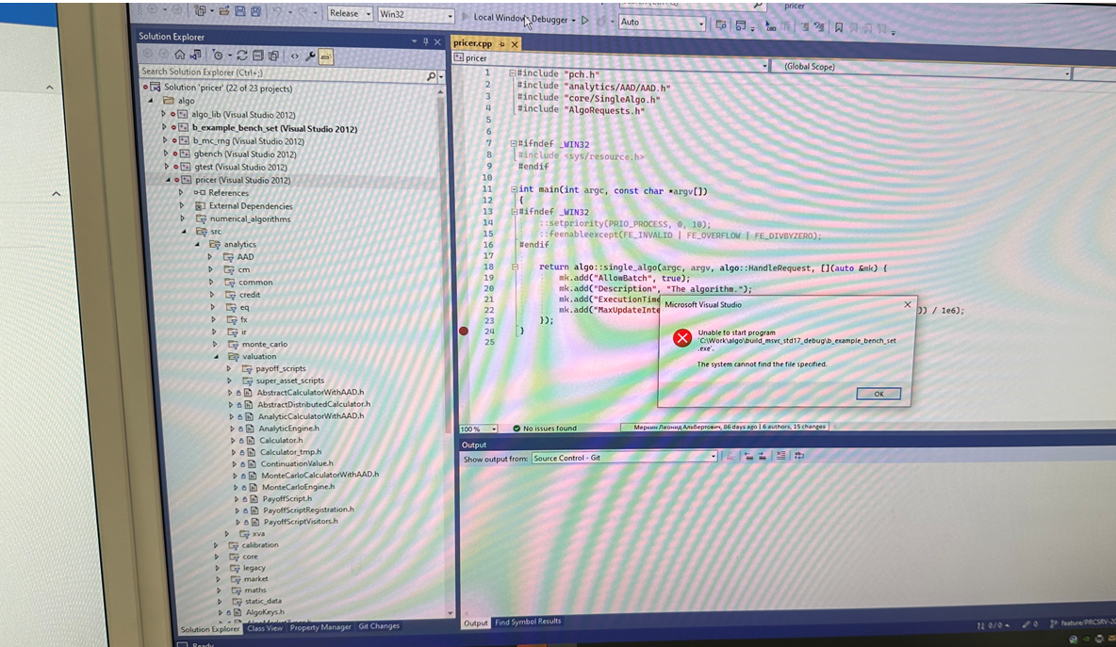

**Как поставить pricer в качестве активного проекта**: надо тыкнуть правой кнопкой на Solution ‘pricer’ (22 of 23 projects), там выпадет меню, там в самом низу выбрать Properties, и там в строке Startup Project выбрать pricer, а не этот странный b_example_....

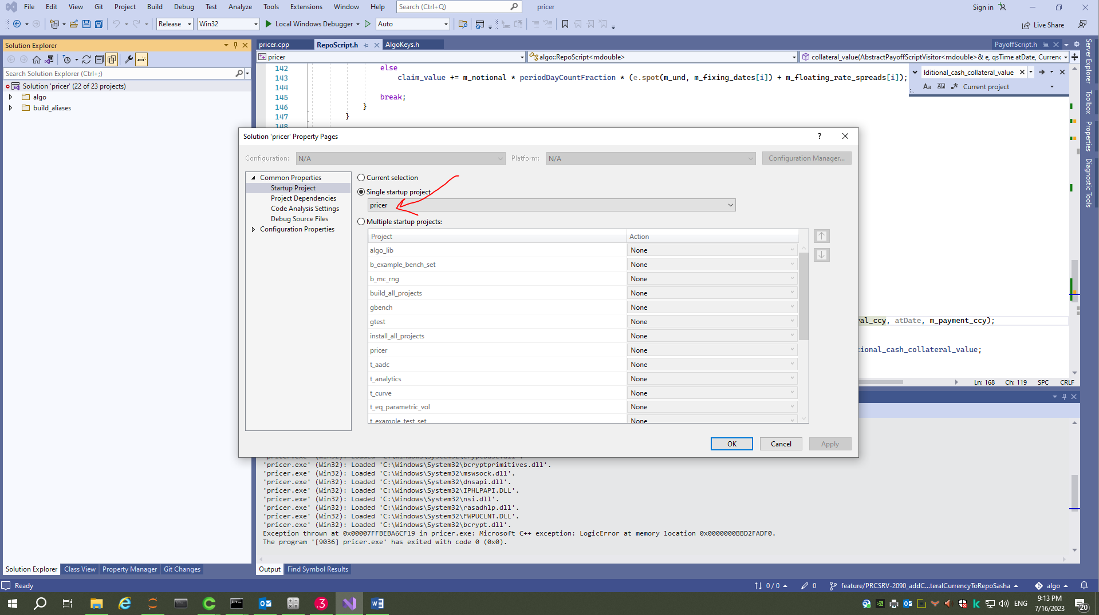

6) Теперь, когда у нас активный проект уже pricer, уже сможет запуститься дебаг;

**как запустить дебаг**: во-первых, надо передать хэш в качестве входного параметра (хэш должен быть предварительно скопирован на дев); как передать: пойти в algo->pricer (Visual Studio 2012), тыкнуть правой кнопкой, в самом низу тукнуть Properties, потом вылетит окно, там слева Debugging, и там строчка Command Arguments – вот туда вставить хэш запроса и нажать ок;

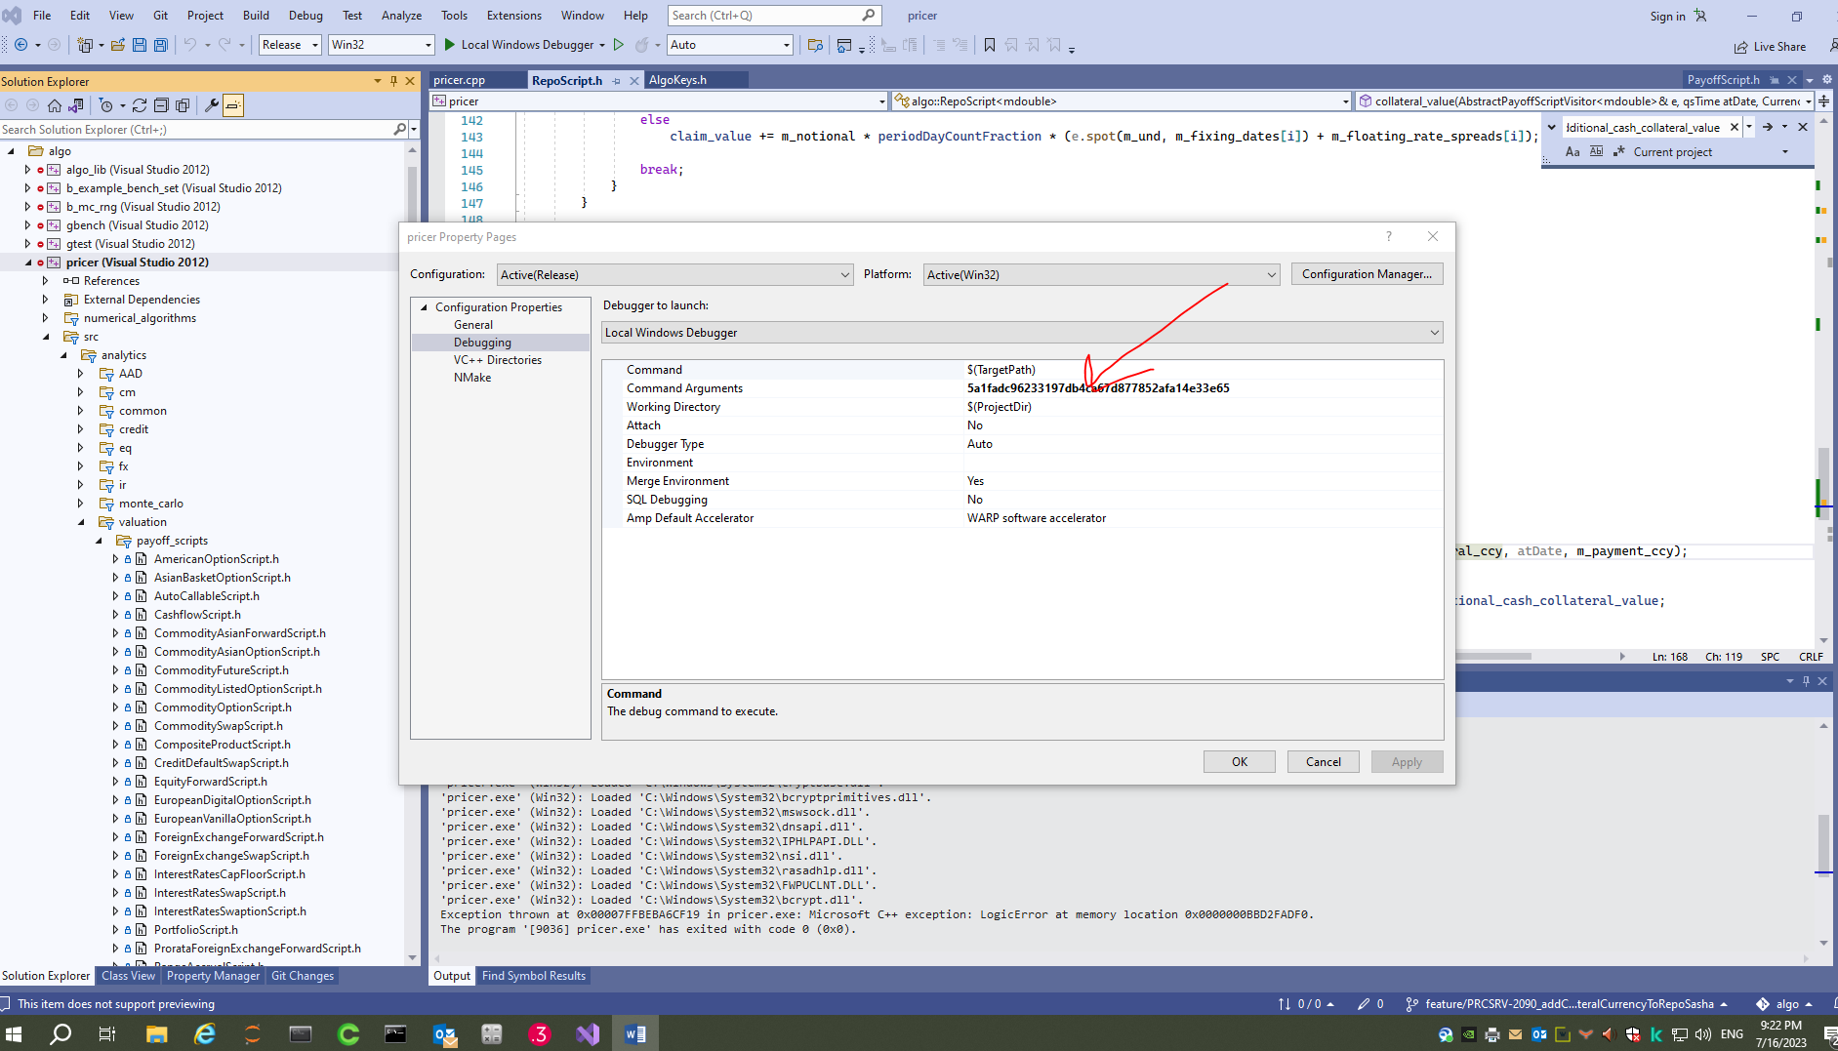

Теперь сверху посередине нажимаем Local Windows Debugger (зеленая кнопка play); но как теперь увидеть хэш результата: надо поставить breakpoint в конце функции main, и тогда вылетит черное окно, в котором будет Algo и Result;

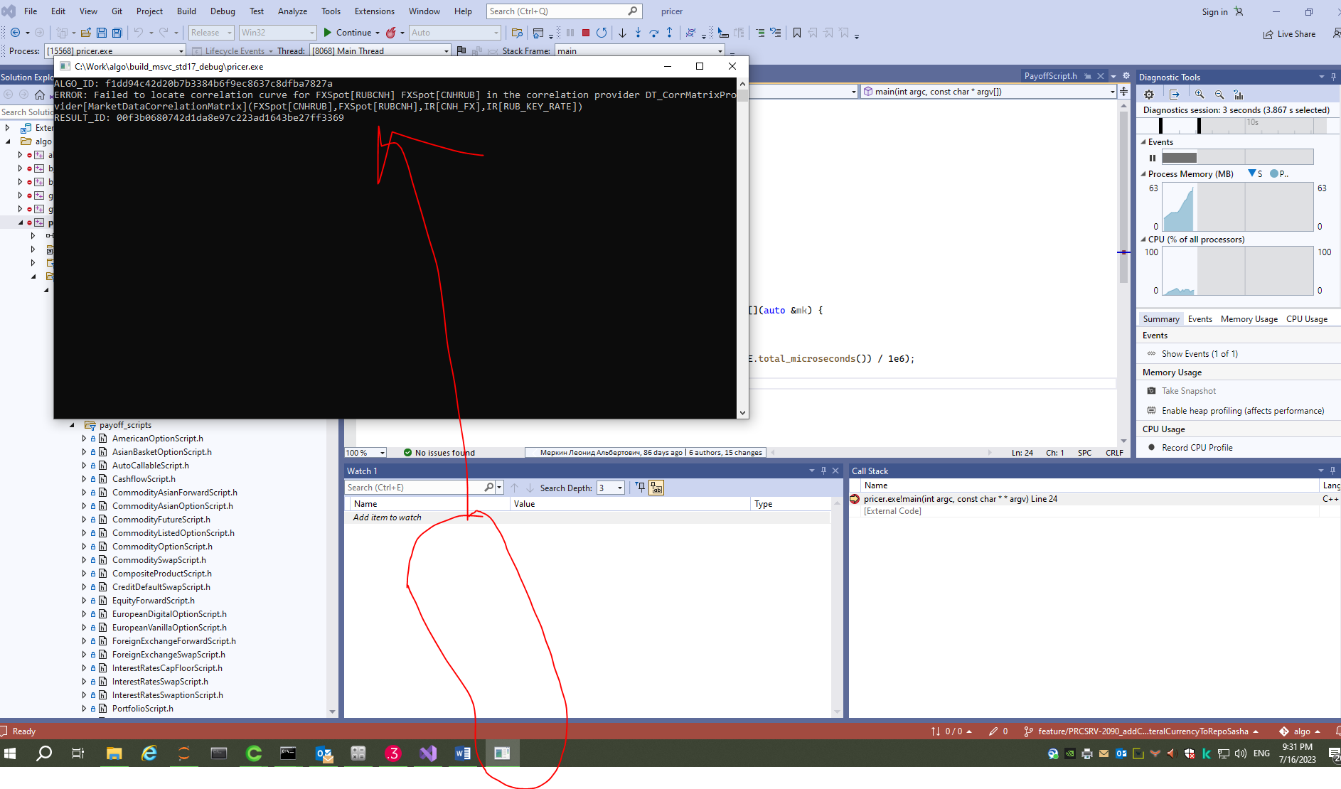

**breakpoint поставить просто** – просто тыкнуть в нужной строке слева на серой вертикальной черте, левее нумерации строк, и поставится красный кружочек- это breakpoint

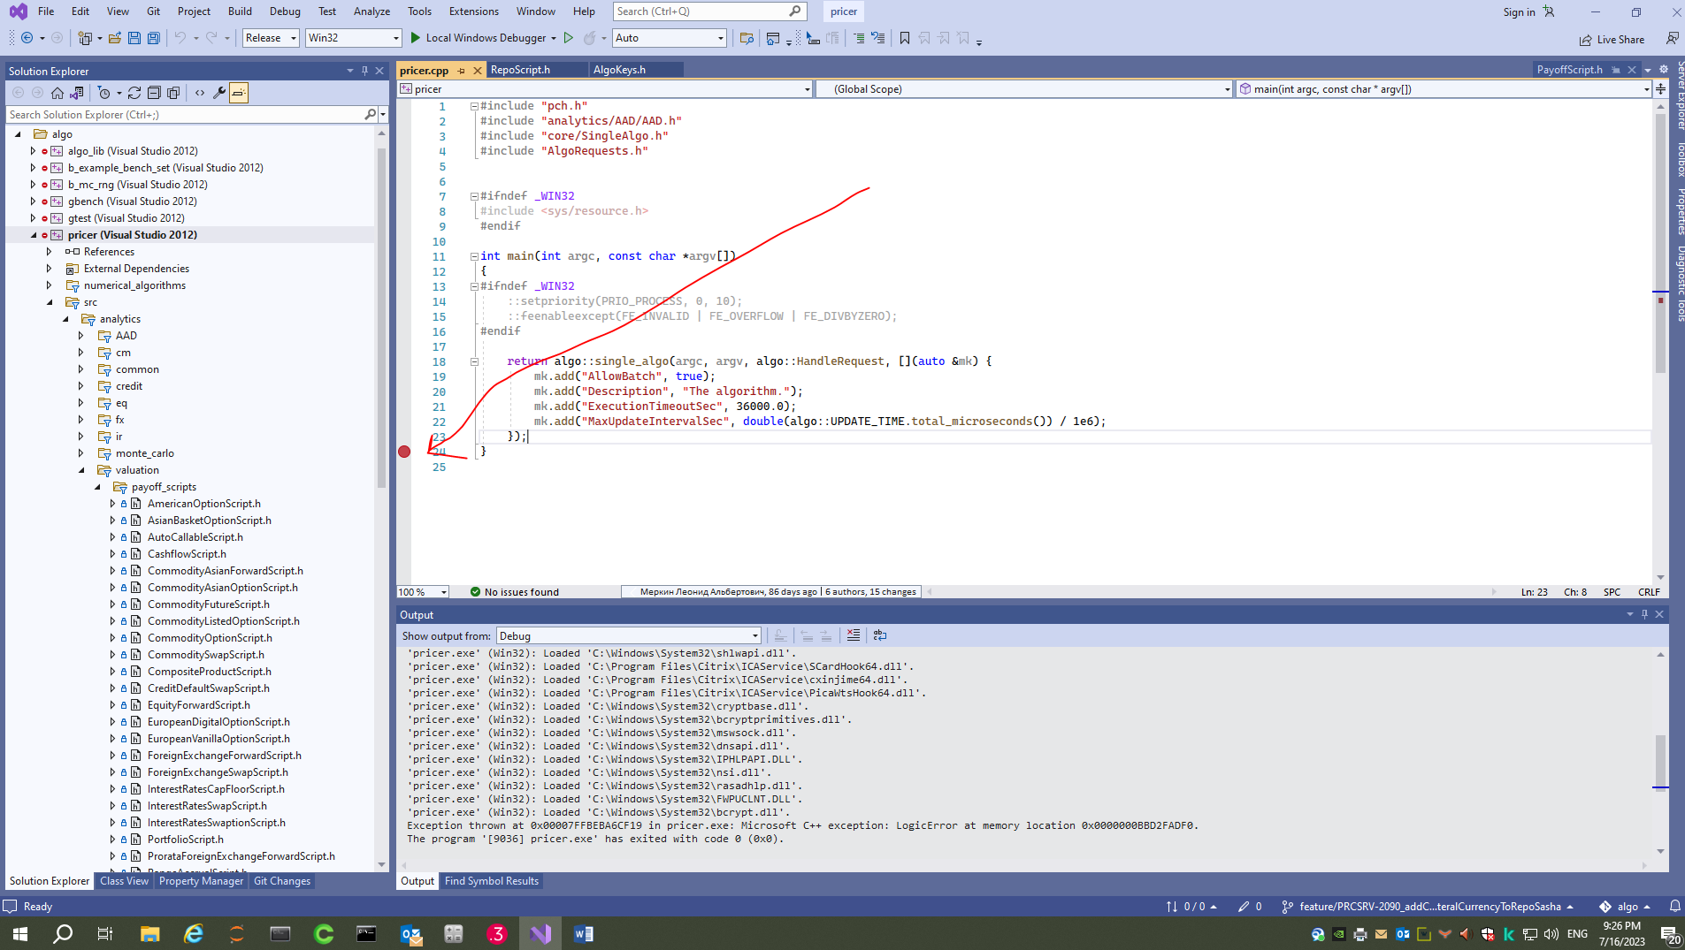

6.5) Не забудьте перейти в свою ветку под названием [feature/PRCSRV-2090_addCollateralCurrencyToRepoSasha](https://stash.sigma.sbrf.ru/projects/PS/repos/algo/commits?until=refs%2Fheads%2Ffeature%2FPRCSRV-2090_addCollateralCurrencyToRepoSasha) – потому что нельзя кодить в мастере; если ветку вам кто-то уже создал заранее на bitbucket – то перейдите в нее командой git checkout имя_ветки; если хотите новую ветку локально создать – то нужна команда git checkout –b имя_ветки;

7) **Как найти main**: main в этом проекте называется не main.cpp, а pricer.cpp, и это не тот pricer (Visual Studio 2012), на который надо тыкать, чтобы передать хэш как аргумент командной строки, а другой; этот pricer.cpp лежит в pricer (VisualStudio 2012)->src->pricer.cpp

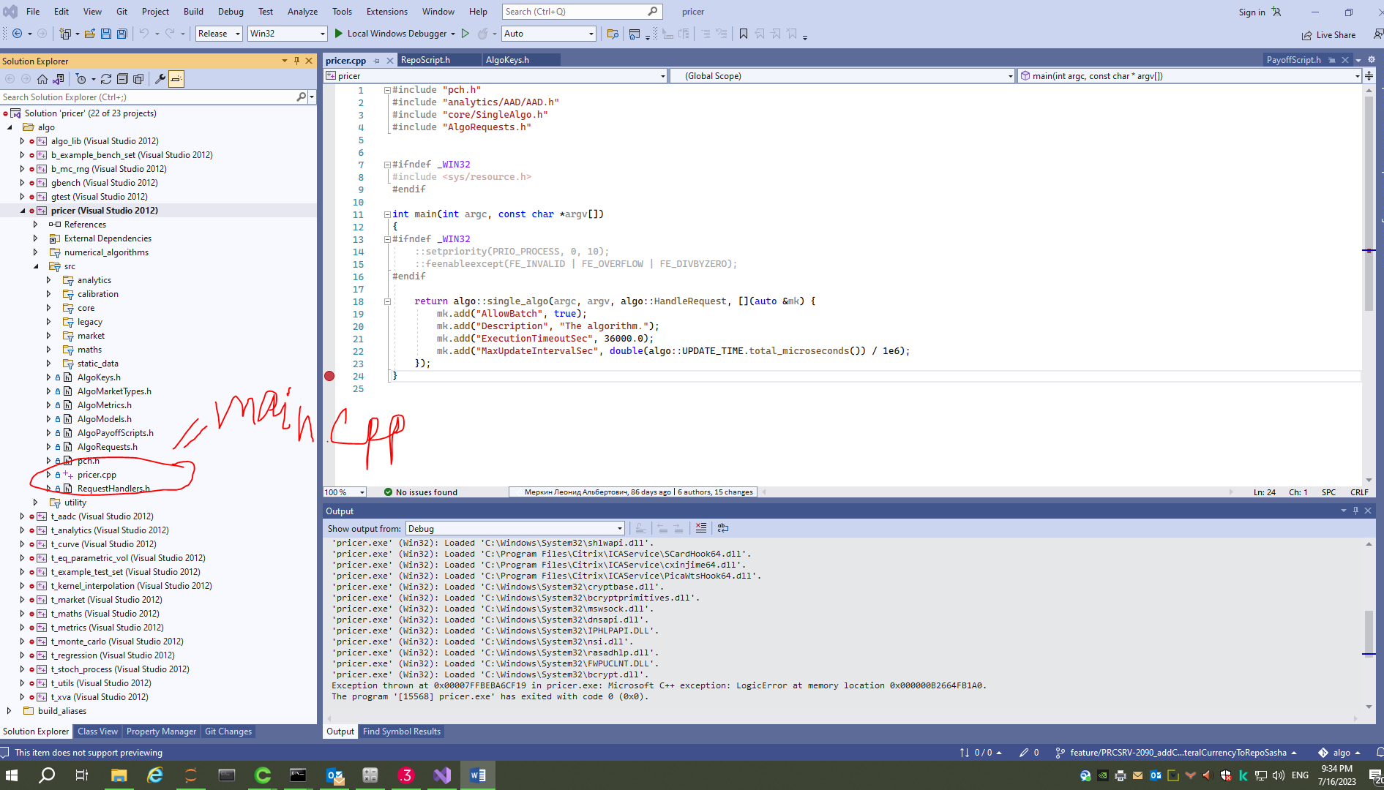

8) Где лежат payoffscripts: в pricer (VisualStudio 2012)->src->analytics->valuation->payoff_scripts

9) **Внимание, из режима дебага нельзя пытаться сбилдить проект,** он не сбилдится, будет ошибка, что две или более cpp файла пытаются писать в папку build_msvs_std17_debug; если такое произошло – то выйти из дебага в visual studio, руками удалить папку build_msvs_std17_debug и сбилдить проект заново;

10) Внимание, при переключении веток иногда когда делаешь git pull, то сабмодули не подтягиваются, и тогда надо сделать git pull –recurse-submodules=yes

11) Внимание, когда в файле RepoScript.h что-то поменял и нажал Ctrl+S, то изменение в файле сохранилось, но если запустить дебаг – то изменение не будет действовать, потому что мы не пересобрали проект; чтобы изменение стало использоваться в программе, надо пересобрать проект и заново запустить дебаг;

12) Когда что-то написал, это надо закоммитить; надеюсь, вы изменения вносили не в мастер, а в свою отдельную ветку (если это не так, то удалите папку algo и выполните всю инструкцию заново, не забыв в пункте 6.5 перейти в свою ветку)

Как комитить:

* git status (это позволит увидеть все измененные файлы)
* git add file1.cpp file2.cpp (перечислите все файлы, которые котите трэкать)
* git commit –m “Write here a comment about your commit”
* git push (скорее всего командная строка напишет такое (см фотку)
* *git push --set-upstream origin feature/PRCSRV-2090_addCollateralCurrencyToRepoSasha*

*C:\Work\algo>git push*

*fatal: The current branch feature/PRCSRV-2090_addCollateralCurrencyToRepoSasha has no upstream branch.*

*To push the current branch and set the remote as upstream, use*

*git push --set-upstream origin feature/PRCSRV-2090_addCollateralCurrencyToRepoSasha*

